Лекция

СП, ИСиТ+ПОИТ-1

1. **Windows:** механизмы IPC (Inter Process Communication), каналы, именованные каналы, отображение файла в памяти, mailslot, синхронизация, сокеты, файловая система.

1. **Linux:** все является файлом,файлы файловой системы, файлы устройств, файлы терминалов, оперативной памяти, специальные файлы (proc).
2. **Linux:** стандартные потоки: 0 – поток ввода, 1-поток вывода, 2-поток ошибок, по умолчанию назначен на терминал.
3. **Linux:** 0 – стандартный поток ввода, назначен на терминал.

./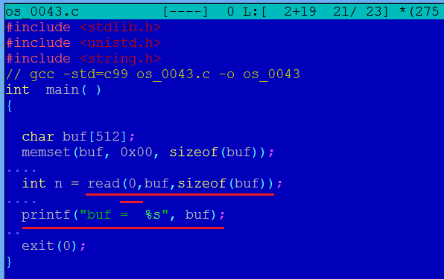

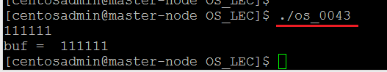

1. **Linux:** 0 – стандартный поток ввода, переназначен на файл.

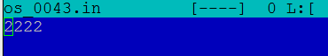



1. **Linux:** 0 – стандартный поток ввода, переназначен на файл, 1 - стандартный поток вывода, переназначен на файл.





1. **Linux: |**-канал, 1 – стандартный поток вывода процесса, переназначен на стандартный поток ввода 0 другого потока.

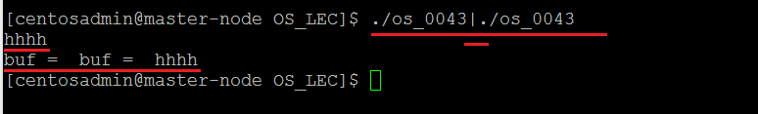

1. **Linux:**  0 – стандартный поток ввода, 1 - стандартный поток вывода, все назначено на терминал.

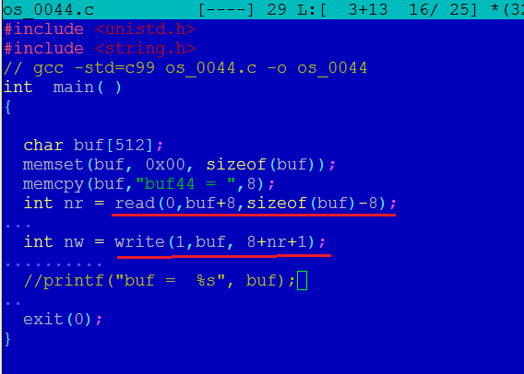

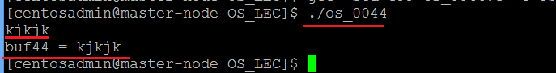

1. **Linux:**  три процесса, связанные двумя каналами.



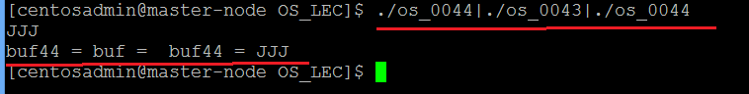

1. **Linux:**  создание канала, процесс **os_0045** запускает процесс **os_0043,** создает канал: вывод **os_0045 –** ввод **os_0043**.

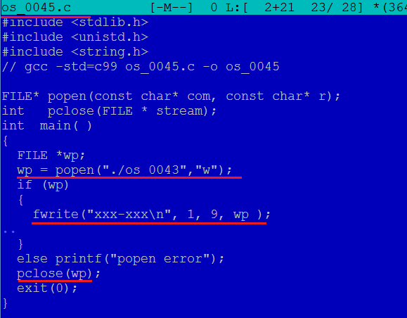



1. **Linux:**  создание канала, процесс **os_0046** запускает процесс **os_0044,** создает канал: ввод **os_0046 –** вывод **os_0044**.

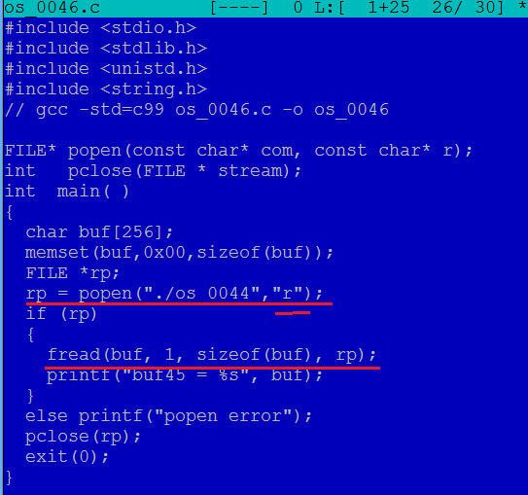

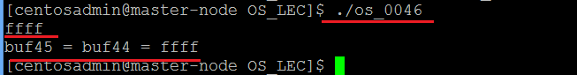

1. **Linux:**  создание низкоуровневого канала (pipe), процесс создает канал в рамках одного процесса. Два дескриптора (0 – ввод, 1 - вывод).

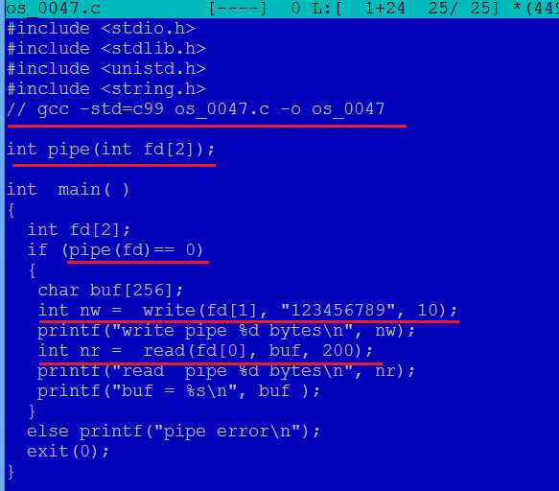

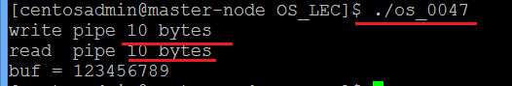

1. **Linux:**  создание низкоуровневого канала (pipe) между родительским и дочерним (fork) продескриптора, родительский процесс пишет в канал, дочерний – читает.

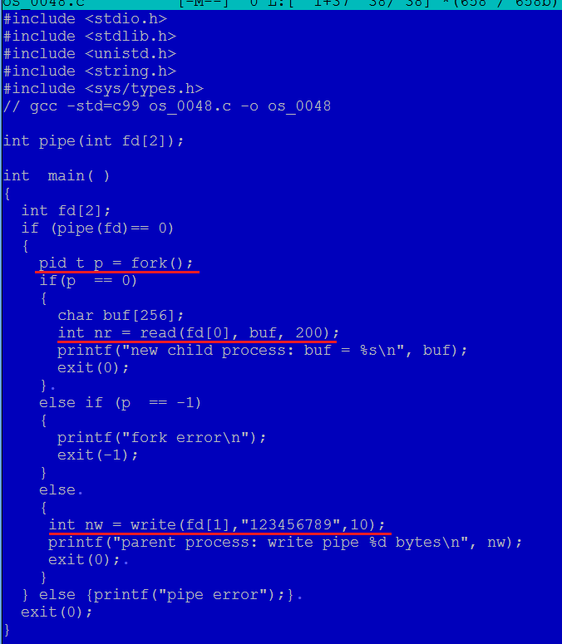

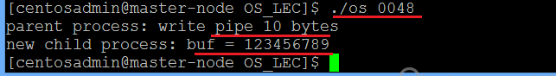

1. **Linux:**  создание именованного канала (файл), FIFO-очередь.

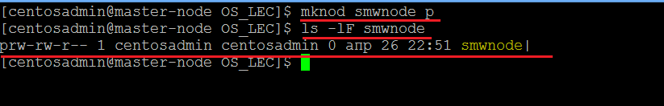

1. **Linux:**  чтение канала, поток переходит в ожидание, пока в канале не появятся данные, записанные другим процессом.



1. **Linux:**  запись в канал, поток переходит в ожидание, пока какой-нибудь процесс не будет выполнять чтение из канала.

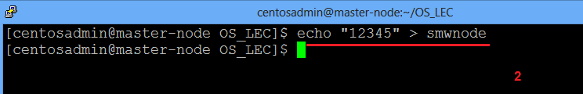

1. **Linux:**  чтение из именнованного канала.

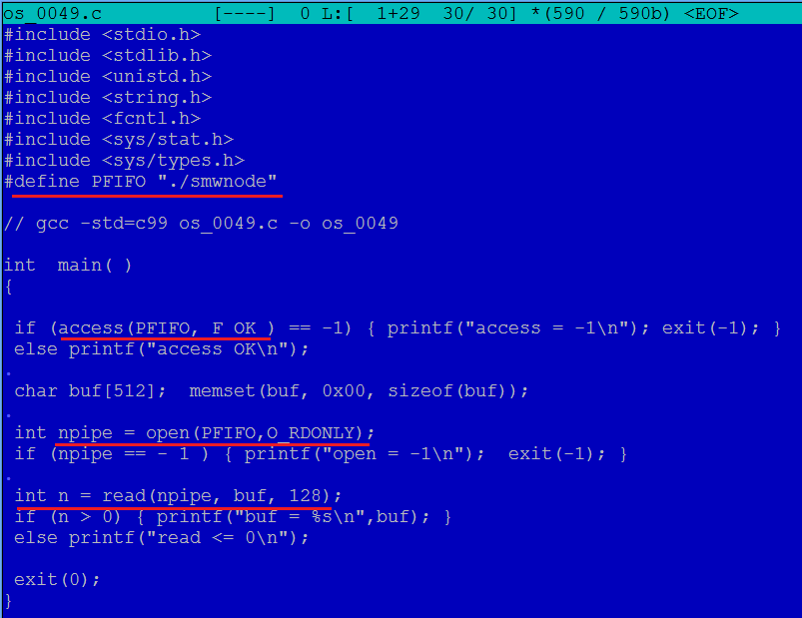

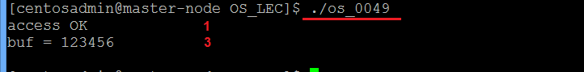



1. **Linux:**  запись в именнованный канал.

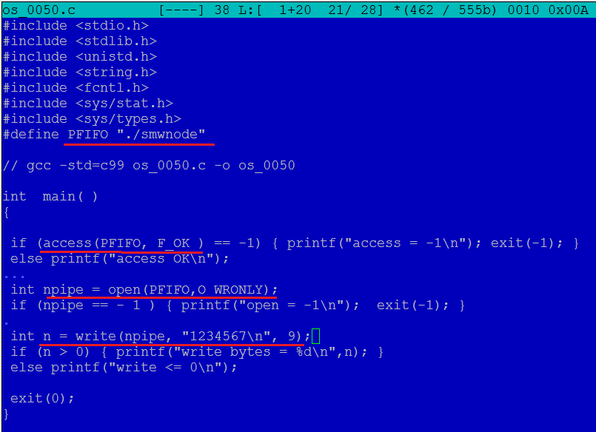

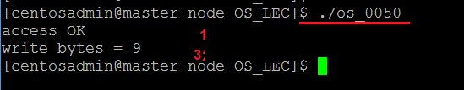

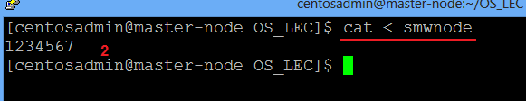

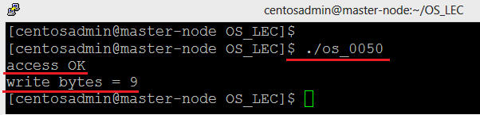

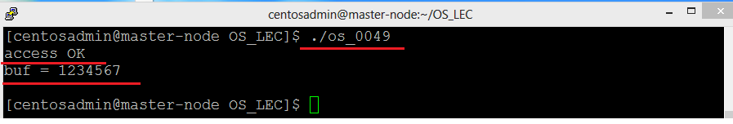

1. **Linux:**  чтение из именнованного канала.

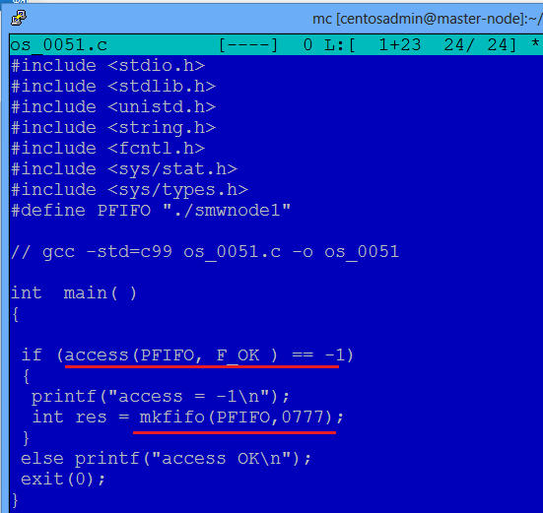

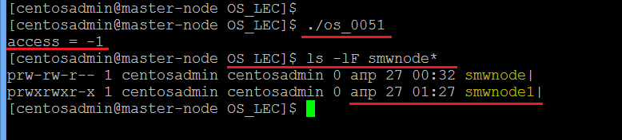

1. **Linux:**  именованный канал для неблокирующих записи и чтения.

**O_RDONLY|O_NONBLOCK**

**O_WRONLY|O_NONBLOCK**

1. **КОНЕЦ**.